# 软件需求说明书

## 1引言

### 1.1编写目的

编写本说明书的目的在于明确点餐系统的需求，明确系统需要实现的具体功能，系统运行所需的相应软硬件环境，系统数据的输入输出要求，把这些内容以书面的方式描述出来，项目开展和检查项目工作的依据。为系统数据库结构设计、编码实现以及测试提供基础的指导。

### 1.2背景

◆ 待开发的软件系统的名称：基于Android点餐系统

◆ 开发者：章锦涛(1340112102)、陈钟涛(1340112155)、马增群(1340112124)

◆ 用户：餐饮商家、消费者

◆ 相关技术：SSH框架、Android

### 1.3定义

◆ **IntelliJ IDEA:** 是java语言开发的集成环境，IntelliJ在业界被公认为最好的java开发工具之一，尤其在智能代码助手、代码自动提示、重构、J2EE支持、Ant、JUnit、CVS整合、代码审查、 创新的GUI设计等方面的功能可以说是超常的。

◆ **Visual Studio：**VS是一个基本完整的开发工具集，它包括了整个软件生命周期中所需要的大部分工具，如UML工具、代码管控工具、集成开发环境(IDE)等等。

◆ **MySQL：**MySQL是最流行的关系型数据库管理系统，在WEB应用方面MySQL是最好的RDBMS(Relational Database Management System：关系数据库管理系统)应用软件之一。

◆ **Android：**是一种基于Linux的自由级开放源代码的操作系统，主要适用于移动设备，如智能手机和平板，有Google公司和开放手机联盟领导及开发。

◆ **Android Studio：**是一个Android开发环境，基于IntelliJ IDEA. 类似 Eclipse ADT，Android Studio 提供了集成的 Android 开发工具用于开发和调试。

### 1.4参考资料

[ 1 ] 本项目的《可行性分析》

[ 2 ] 本项目的《业务分析与建模》

## 2任务概述

### 2.1目标

定义点餐系统需要实现哪些功能，以及这些功能实现时的具体逻辑和需要注意事项。

### 2.2用户的特点

本系统的用户有种：

第一种是消费者，即该系统的普通用户。他们可以使用手机端进行浏览商品和进行其他操作。

第二种是商家，提供商品信息和提供货源。

第三种是管理员，维护服务端，需要掌握相关计算机技术。

### 2.3假定和约束

**开发期限：**本系统的开发期限为1个周，为保证系统的正常运行，开发完成后还有进行一系列的测试，预计2016年7月9号完成第一版本。

**开发环境：**

◆ 开发平台：Eclipse、Visual Studio、Android模拟器

◆ 数据库：MySQL

◆ 操作系统：Windows 10、Ubuntu

## 3需求规定

### 3.1对功能的规定

#### 3.1.1用户功能模块：

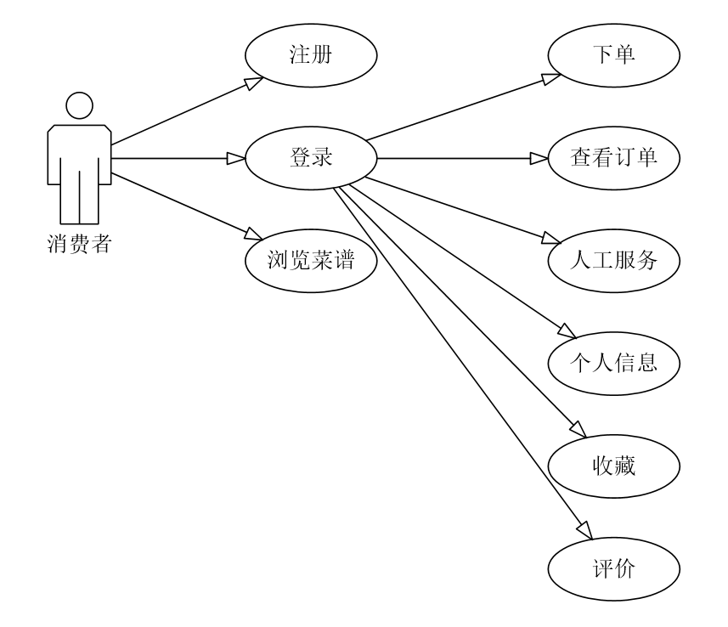

* 注册：用户注册账号，需提供用户名，密码，电子邮箱等。
* 登录：用户登录账号，需输入账号密码。
* 浏览菜谱：用户无需注册即可在应用中浏览商品，以瀑布流的形式展示商品，并且提供多种的商品浏览方式，例如：分类浏览、最新商品、推荐商品、热销商品等。
* 收藏商品：用户收藏商品，需登录账号。顾客可收藏自己喜欢的菜谱。
* 评价：用户可对自己已点过的菜进行评价
* 修改个人信息：用户可修改自己的个人信息。需登录账号，用户管理自己的地址信息、已买到的商品、收藏、积分、评价等。
* 查看订单：顾客可搜索周边的人或周边的商家，需登录账号。
* 人工服务：用户可即时联系餐厅服务员。
* 下单：用户可在线进行点餐，无需服务员

#### 3.1.2商家功能模块：

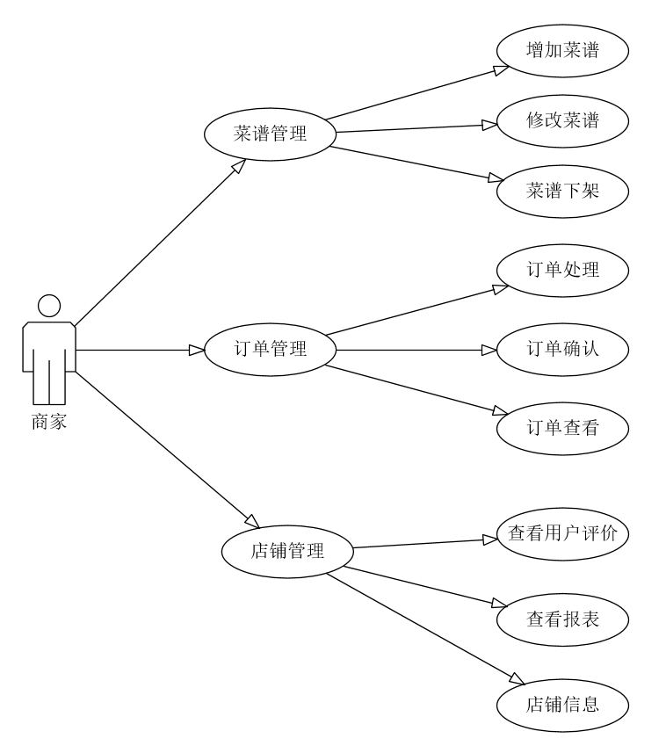

* 增加菜谱：商家可增加本店菜谱
* 修改菜谱：商家可修改菜谱信息，商家需登录。
* 菜谱下架：商家可下架菜谱，商家需登录。
* 查看店铺信息：商家可查看店铺的信息。包含查看顾客评价和查看报表。
* 查看用户评价：商家可查看用户对商品的评价，评价可根据评价程度分类显示。
* 查看报表：商家可查看店铺的报表情况。查看商家的业务状况。
* 店铺管理：商家可管理自己的店铺。包含投放广告，店铺装饰。
* 订单处理：用户下单的信息会推送这里，商家可对订单进行接单
* 订单查看：商家可查看以往订单信息

#### 3.1.3管理员功能模块：

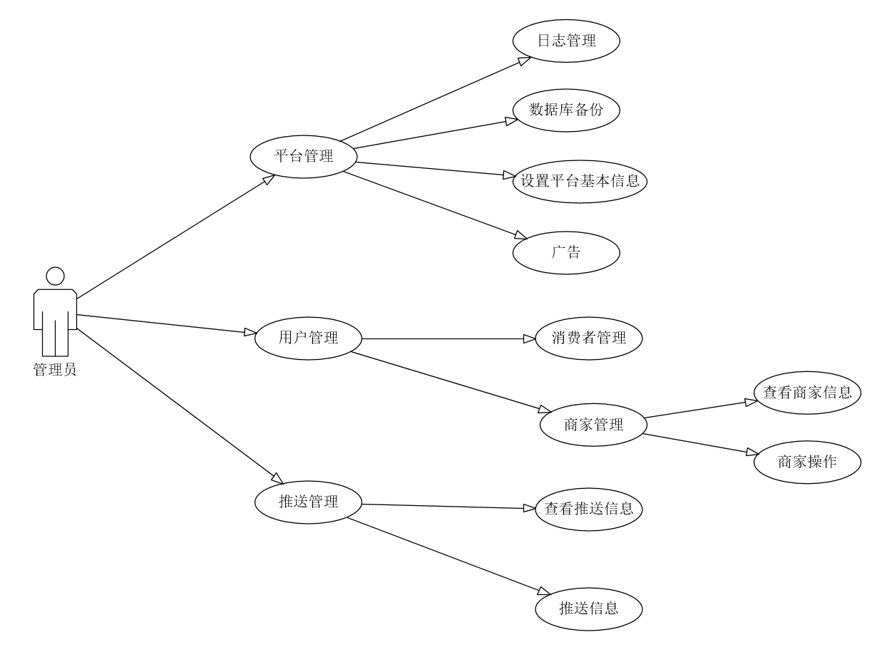

* 平台管理：管理员对平台的日常管理和维护。包含日志管理，数据库备份，设置平台相关信息，竞价管理，广告等。
* 日志管理：对平台产生的日志进行管理。可按一定时间段查看日志或添加删除日志。
* 数据库备份：用于备份数据库中的数据。
* 设置平台相关信息：设置网站的一些基本参数，如网站名，标题，域名等。
* 广告管理：对平台的广告进行管理。可添加，删除，更新，查询相关的广告信息。
* 用户管理：管理员对用户进行管理。包含对商家和顾客进行管理。对用户的权限和信息进行CRUD操作。
* 推送管理：管理员可对平台中的顾客和商家进行信息上的推送。包含查看推送信息，进行推送。
* 查看推送信息：管理员可根据时间，类别对已推送的信息进行查看。
* 进行信息推送：管理员可根据特定的顾客和商家（具有同一类特征），进行一系列筛选后对其推送相关信息。

#### 3.1.4系统总体需求：

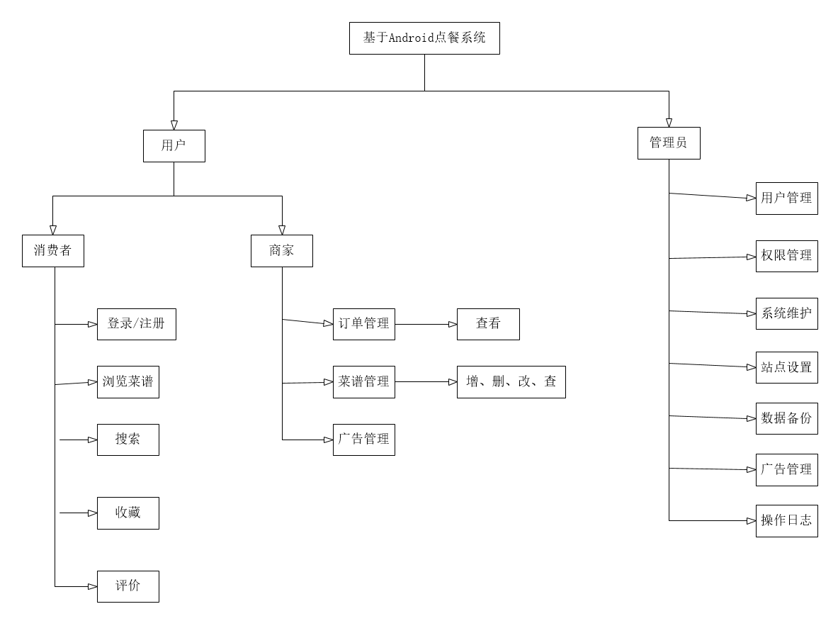

### 3.2对性能的规定

#### 3.2.1精度

该系统的主要操作数据就是商品的价格和店铺竞价排名的花费，精确到0.01元。

用户进行店铺和菜谱搜索时英保证查全率，所有在相应域中包含查询关键字的记录都应该能查到。

#### 3.2.2时间特性要求

➢ 要想提供令用户满意的服务，在完善强大功能的背后，系统的反应时间也是关键的因素，在这里我们要求对于搜索的响应时间不能超过5秒。

➢ 顾客下订单时，响应时间不能超过5秒。

➢ 用户对商品进行评论时，信息更新处理时间不能超过10秒。

➢ 其它所有交互功能反应速度：不超过3秒；

#### 3.2.3灵活性

该系统的数据库要求可以在需要的时候添加新的关系，或者属性，而不会降低系统的性能。当数据库发生变化时，我们对应的系统版本需要升级，但是现有的界面与接口不会发生太大的变化，只是添加相应的功能按钮。

### 3.3输人输出要求

为了让用户能流畅使用，系统必须要有高的运作速度，用户进行商品搜索时，系统必须能快速及时响应操作，迅速处理各项数据、信息，显示出用户所需要的信息，所以要求系统有很高的信息量速度和大的主存容量；由于要存贮大量的数据和信息，也要有足够大的磁盘容量；另外，系统必须要有可靠的安全措施，对数据输入均进行数据有效性检查，以保证用户信息的存储安全。

### 3.4数据管理能力要求

运行本软件系统所需的各种基础数据以及前期的其他数据的规模约为3000M，数据的平均增长约为100M/月，系统用于日志等记录的数据增长约为50M/月。具体增长速度由顾客和供应商的使用频率及所发生业务的数据量决定。

### 3.5故障处理要求

该系统的核心部分在数据库和文件系统，要求数据库具有即时备份功能，而且文件系统的数据也要及时备份。正常使用时不应出错，对于用户的输入错误应给出适当的改正提示。当数据量的更新达到一定的限度，或者间隔时长达到一定要求，数据库可以自主选择备份，以尽可能降低在出现断电、误操作等行为造成的损失。

软件在运行过程中产生的数据错误，将由系统自动记入错误日志，非网络传输引起的错误将由系统管理员或软件开发者解决。

软件在运行过程中产生的其他错误，将根据情况由软件开发者或软件开发者协助系统管理员解决。

### 3.6其他专门要求

该系统的安全要求级别很高，对于数据库的访问及操作需要足够的权限。用户不具备对其基本信息以外的数据进行修改更新等操作的权限，管理员可以对数据库进行增添、修改。对于用户花费情况的统计，只能由数据库自动进行修改，或者数据库管理人员具有修改权限（需要主管部门的同意）。

同时还要防黑客的攻击，当数据库系统被破解或者登录时，它可以完成自动备份；当检查到有“恶意”操作的时候，我们在服务器上的数据应该具有自动drop功能，以减少信息的泄漏和降低经济损失。系统管理员可以把备份的数据重新放至到服务器上。

## 4运行环境规定

### 4.1设备

该系统采用的操作系统版本为Windows XP/7/8/8.1，数据库操作系统采用MySQL，访问采用Firefox，Chrome等浏览器

服务器配置如下：

硬件：80x86系列微机

CPU：i3以上

内存：2G以上

硬盘空间：1T以上

软件：MySQL、Apache等

网络设备：网卡、网线等。

### 4.2支持软件

|  |  |  |
| --- | --- | --- |
| 序号 | 软件名称 | 软件类型 |
| 1 | Windows XP/7/8/8.1,Linux等 | 操作系统 |
| 2 | MySql5.5 | 数据库 |
| 3 | Apache 2.4 | 服务器 |
| 4 | Excel,Word等 | 办公软件 |

### 4.3接口

本系统移动终端采用图形用户接口，方便用户使用，此外采用树视图技术，满足用户对商品分类查看的需求。

本系统基于B/S和C/S混合模式开发，从而使服务器数据源与客户端分离，保证数据库系统的物理独立性。

### 4.4控制

本系统的系统架构，以及权限机制可以保证系统的安全性。服务器的系统是可以自动运行的，同时数据库管理人员有权限进行管理。在远程服务器端，数据库管理系统自动对相关预设定信息进行更新，例如用户花费信息、游戏信息等的更新，是不需要进行任何手动修改的，除非在获得相关部门的同意后，数据库管理人员可以拥有权限进行相关修改。

自己开发的安卓服务器：基于JavaWeb

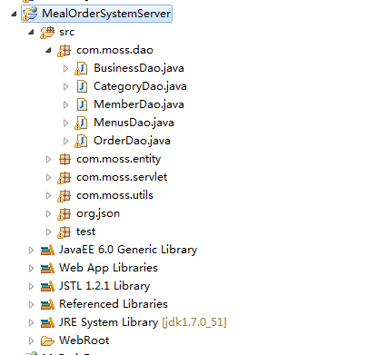

安卓项目结构

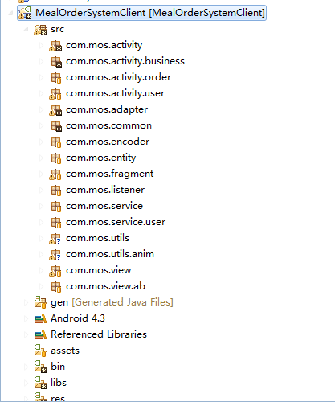

项目展示：

【微信公众号】版本：

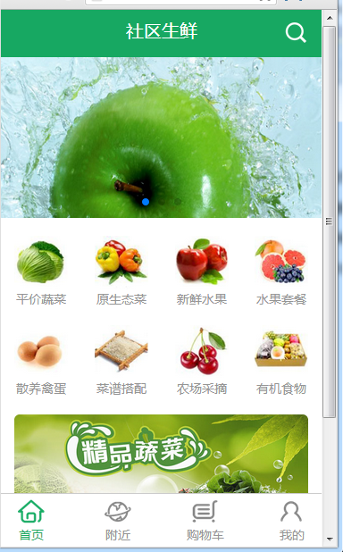

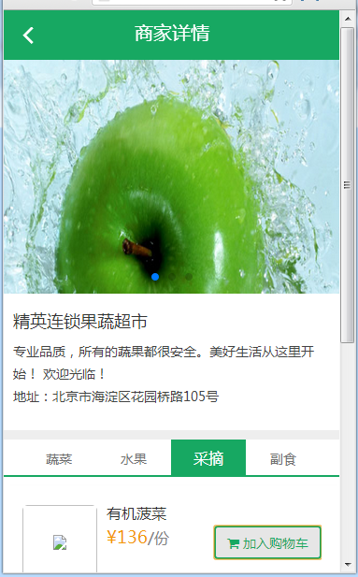

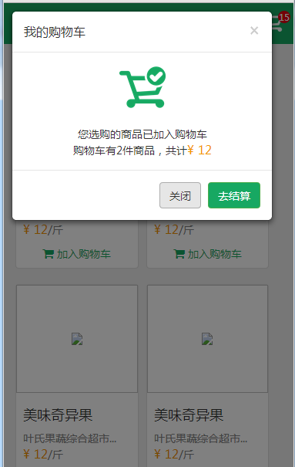

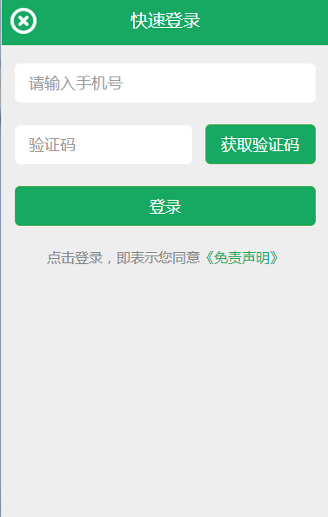

【安卓手机版本】(原生APP)

